муниципальное учреждение дополнительного образования «Дом детского творчества» муниципального образования – Милославский муниципальный район Рязанской области

Мастер- класс для детей по росписи жостовского подноса
(Для районного мероприятия - районной педагогической конференции «Народные промыслы»)
Название:Жостовская роспись
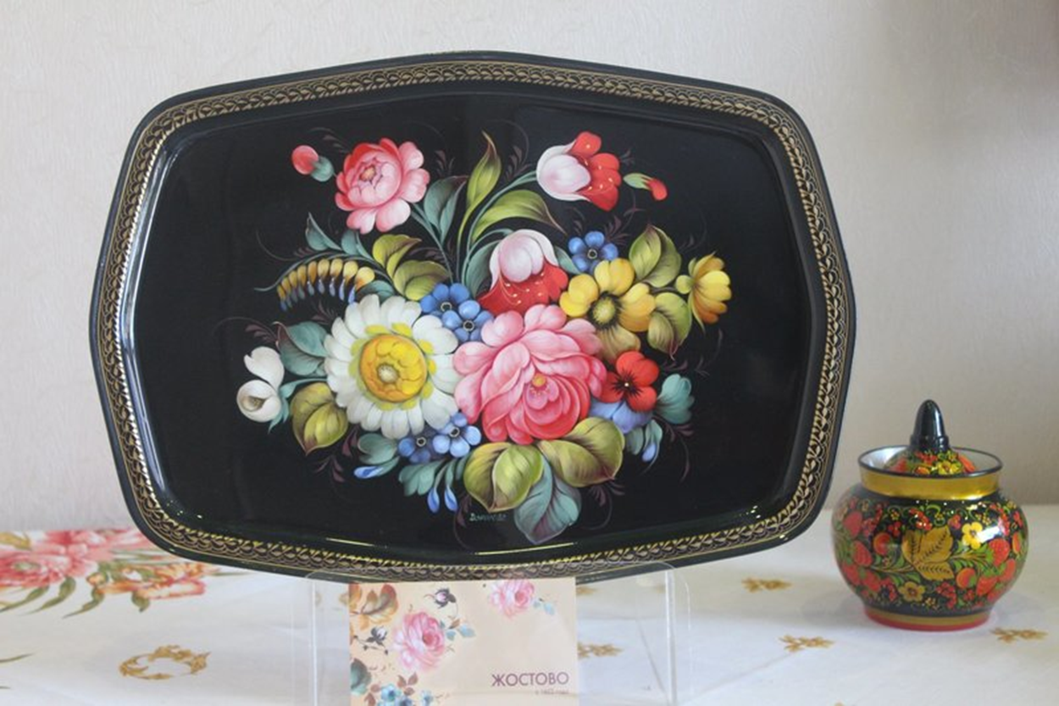
Подготовила педагог
дополнительного образования
Кулешова Мария Павловна

р.п. Милославское
2020

Мастер- класс для детей по росписи жостовского подноса(занятия проводились 30.01.2020 в д/саду№2)
Цель:
*Знакомство с народными промыслами по росписи изделий
*Умение выделять художественные элементы узора, колорит и композицию30.01.2020
*Изучение технических приемов рисования кистью: кончиком и всей поверхностью, выполнение «двойного мазка», «Зигзага и запятой»
Задачи:
-прививать детям художественный вкус;
-развивать чувство цвета в декоративном рисовании;
-развивать мелкую моторику рук
-прививать любовь к искусству своего народа
Для работы понадобятся:
колонковые или беличьи кисточки для рисования № 2, № 4, № 5;
гуашевые краски и палитра;
банка для мытья кисточек;
тряпочка для вытирания;
ватные палочки.

Содержание материала
Вначале рассказываю о жостовской росписи- историю как она появилась, технологию изготовления подносов, создание рисунка, основные мотивы, изображения цветов, листьев.
Жостовские подносы уже не одно столетие радуют нас своей изысканной живой росписью. Их изготавливают мастера из подмосковной деревни Жостово. Великолепные георгины и розы, нежные васильки и ромашки, птички, бабочки, фрукты и ягоды выглядят как живые. Изящные узоры дополнены тонкими деталями. Жостовская роспись уникальна — двух одинаковых изделий найти невозможно.
Лаковая роспись впервые появилась в Китае много сотен лет назад. Жители Поднебесной расписывали шкатулки, вазы, оружие и предметы обихода. Затем искусство росписи освоили жители других стран Юго-восточной Азии: Индии, Кореи, Японии.
Великолепные изделия восточных мастеров купцы привезли в Европу в 17 веке. Они сразу же покорили европейцев. В 18 веке во многих европейских странах появились мануфактуры, производящие предметы, отделанные росписью в «китайском стиле

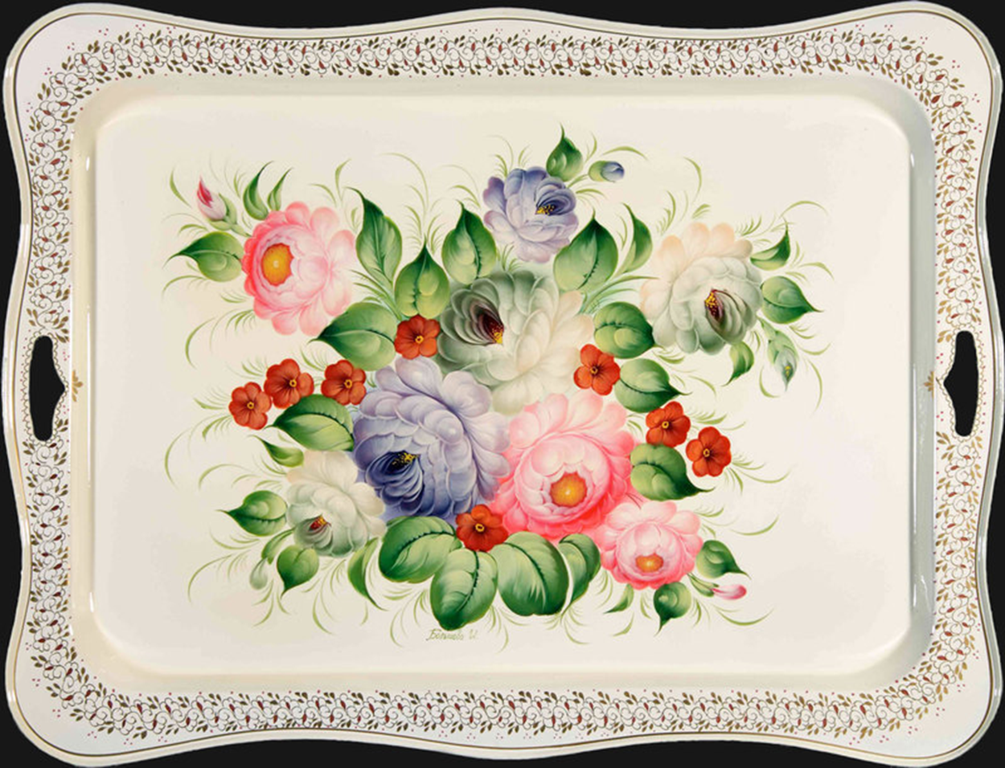
В Россию искусство росписи пришло в 18 веке. Владелец заводов Никита Демидов, который многократно посещал Европу, организовал в уральском городе Нижнем Тагиле мастерские, которые занимались цветочной росписью по металлу.
Изготовленные на Урале изделия быстро распространились по России. Мастера делали расписные металлические предметы домашнего обихода.
Поднос изготавливают методом ковки и штамповки. Штамповка подносов стандартных видов (их насчитывается более 20) производится на современном оборудовании из металлических листов. Подносы нестандартных форм изготавливаются кузнецами методом ручной ковки. Изготовленные подносы подвергают грунтовке, шпаклевке и тщательной шлифовке. Обработанные изделия покрывают черной краской и масляным лаком, очищают и высушивают. После всех технологических операций подносы передаются художникам для росписи.
Кроме традиционных черных подносов, на жостовской фабрике изготавливают изделия с красным, синим, зеленым и голубым фоном. Благодаря особой технологической обработке подносы имеют интенсивно-насыщенный, но в то же время нежный и просвечивающий фон. Жостовская роспись подносов имеет свои особенности — так, тени и блики лишь слегка прорисовываются.

Основные мотивы
Раскраска жостовской росписи производится беличьими кисточками. Для работы используют масляные краски, разведенные скипидаром. Орнамент на бортах подноса выписывается либо белой краской, либо растворенным золотым порошком. Существует два вида подносов. Одни предназначены для бытовых целей. Их ставят под самовары и используют для подачи еды. Другие изделия предназначены для украшения интерьеров.
Основа обычной жостовской росписи — это букеты, состоящие из крупных и мелких цветов, листьев и трав. В центре композиции находится несколько больших элементов: розы, георгины, пионы. Вокруг них расположены более мелкие цветы и бутоны, связанные между собой травами и стеблями. Иногда на первый план помещают фиалки, вьюнки или клевер. Композиции могут быть дополнены гроздьями ягод, птицами и другими элементами. Если жостовский букет находится в центе подноса, то его называют собранным. Если цветы располагаются по периметру, то композиция называется венком.
Иногда на подносах изображают только ветви и гроздья ягод или натюрморты с фруктами.Работа производится в несколько этапов:

Замалевка. Художник наносит контуры и силуэты будущих цветов, листьев и других рисунков элементов рисунка. Это основа узора. Работа ведется разведенными красками. После этого поднос сушится в течение 12 часов.
- Тенежка. Художник рисует затененные места объектов, что делает композицию объемной.
- Прокладка. Это наиболее ответственный этап изображения. Здесь уточняются детали композиции, осветляется фон, придается контрастность рисунку.
- Бликовка. Накладывается блики, что придает композиции освещенность и объем.
- Чертежка. Художник тонкой кисточкой наносит заключительные штрихи детали: прожилки на листах, прорисовку краев, тычинки в чашечках цветов.
- Привязка. Цветы привязываются к стеблям и фону подноса. С помощью травинок, стебельков и веточек композиция связывается воедино.
- Уборка. Это оформление краев подноса. Оно может быть скромным или пышным, подобно рамам картин. Уборка придает законченный вид жостовской росписи.
Обучение начинают с рисования больших цветов. Начать можно с техники изображения георгина поэтапно. Пусть он будет желто-красным. Чтобы начинающим художникам было проще учиться, предварительно делается карандашный набросок. Для изображения георгинов используется прием, который называется «двойной мазок». Кисточку окунают в желтую краску и убирают лишнюю
.Практическая работа.
Выбираем изображения не очень сложные и выполняем по описанию, педагог помогает выбрать и определиться с цветом:
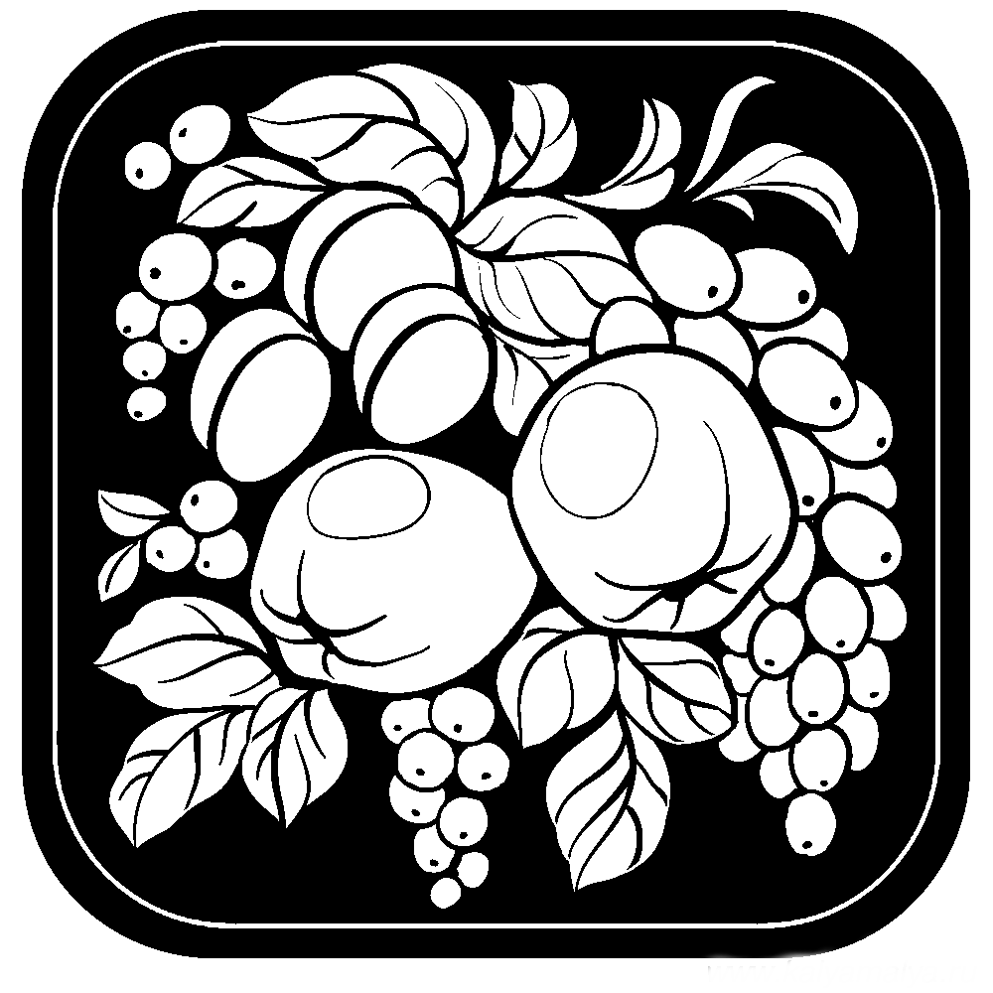

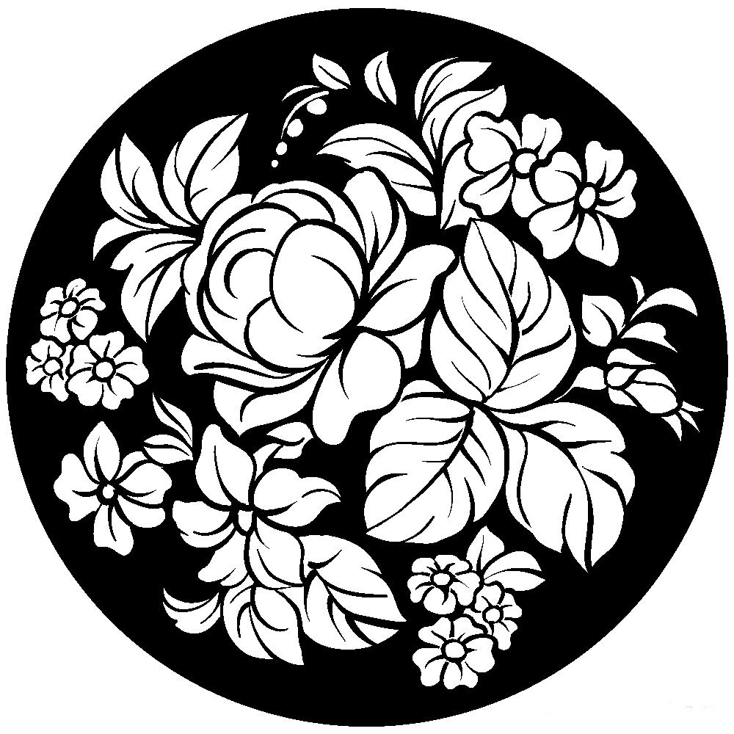
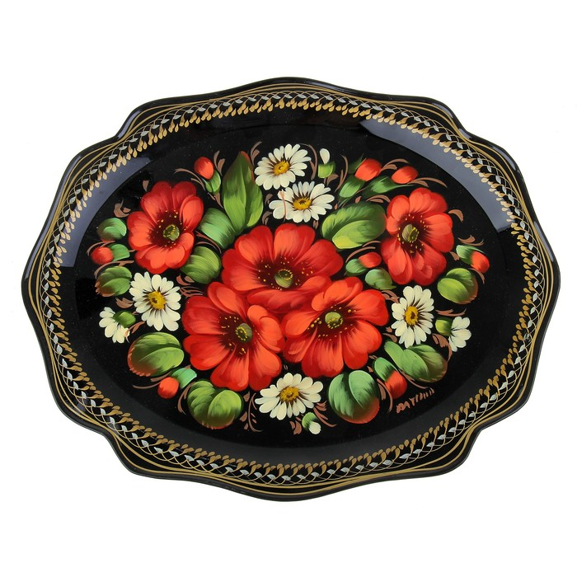
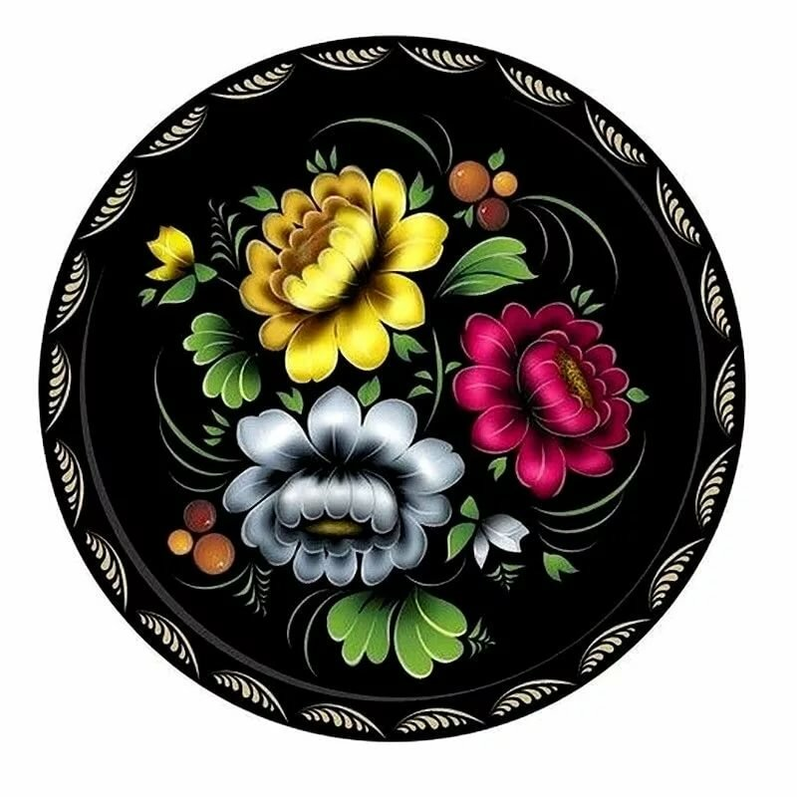

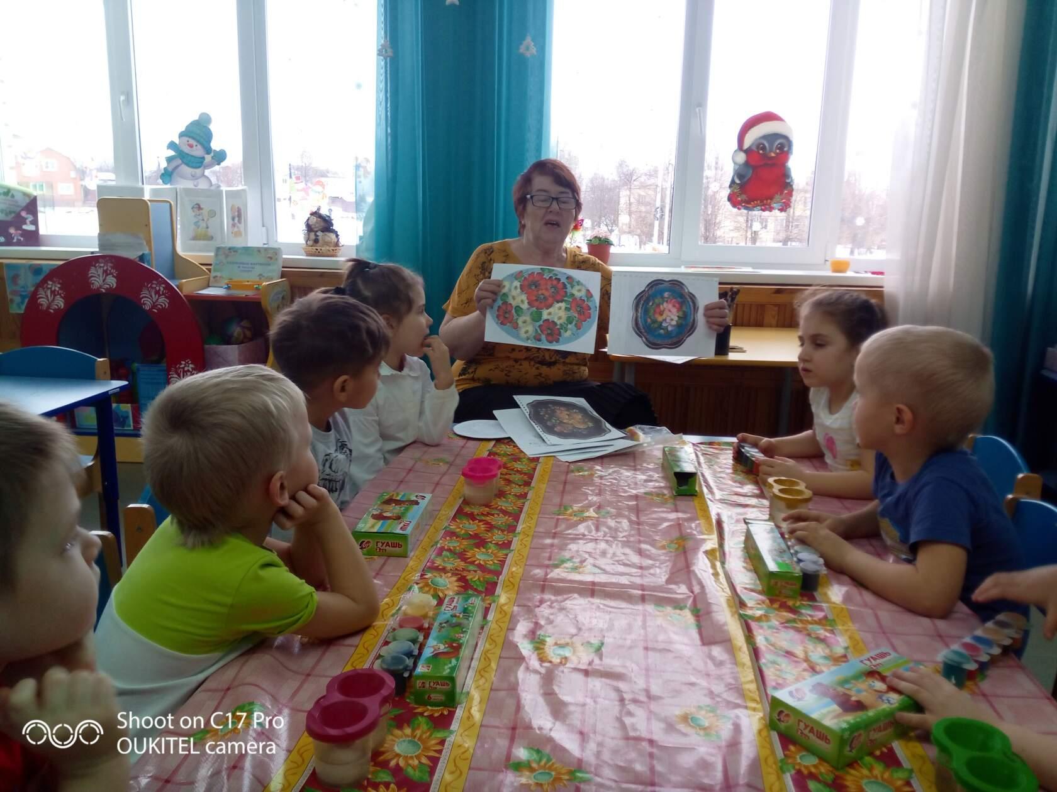

Рассматриваем репродукции жостовских подносов, просматриваем по
компьютеру, педагог показывает настоящий жостовский поднос и
разрешает потрогать его.

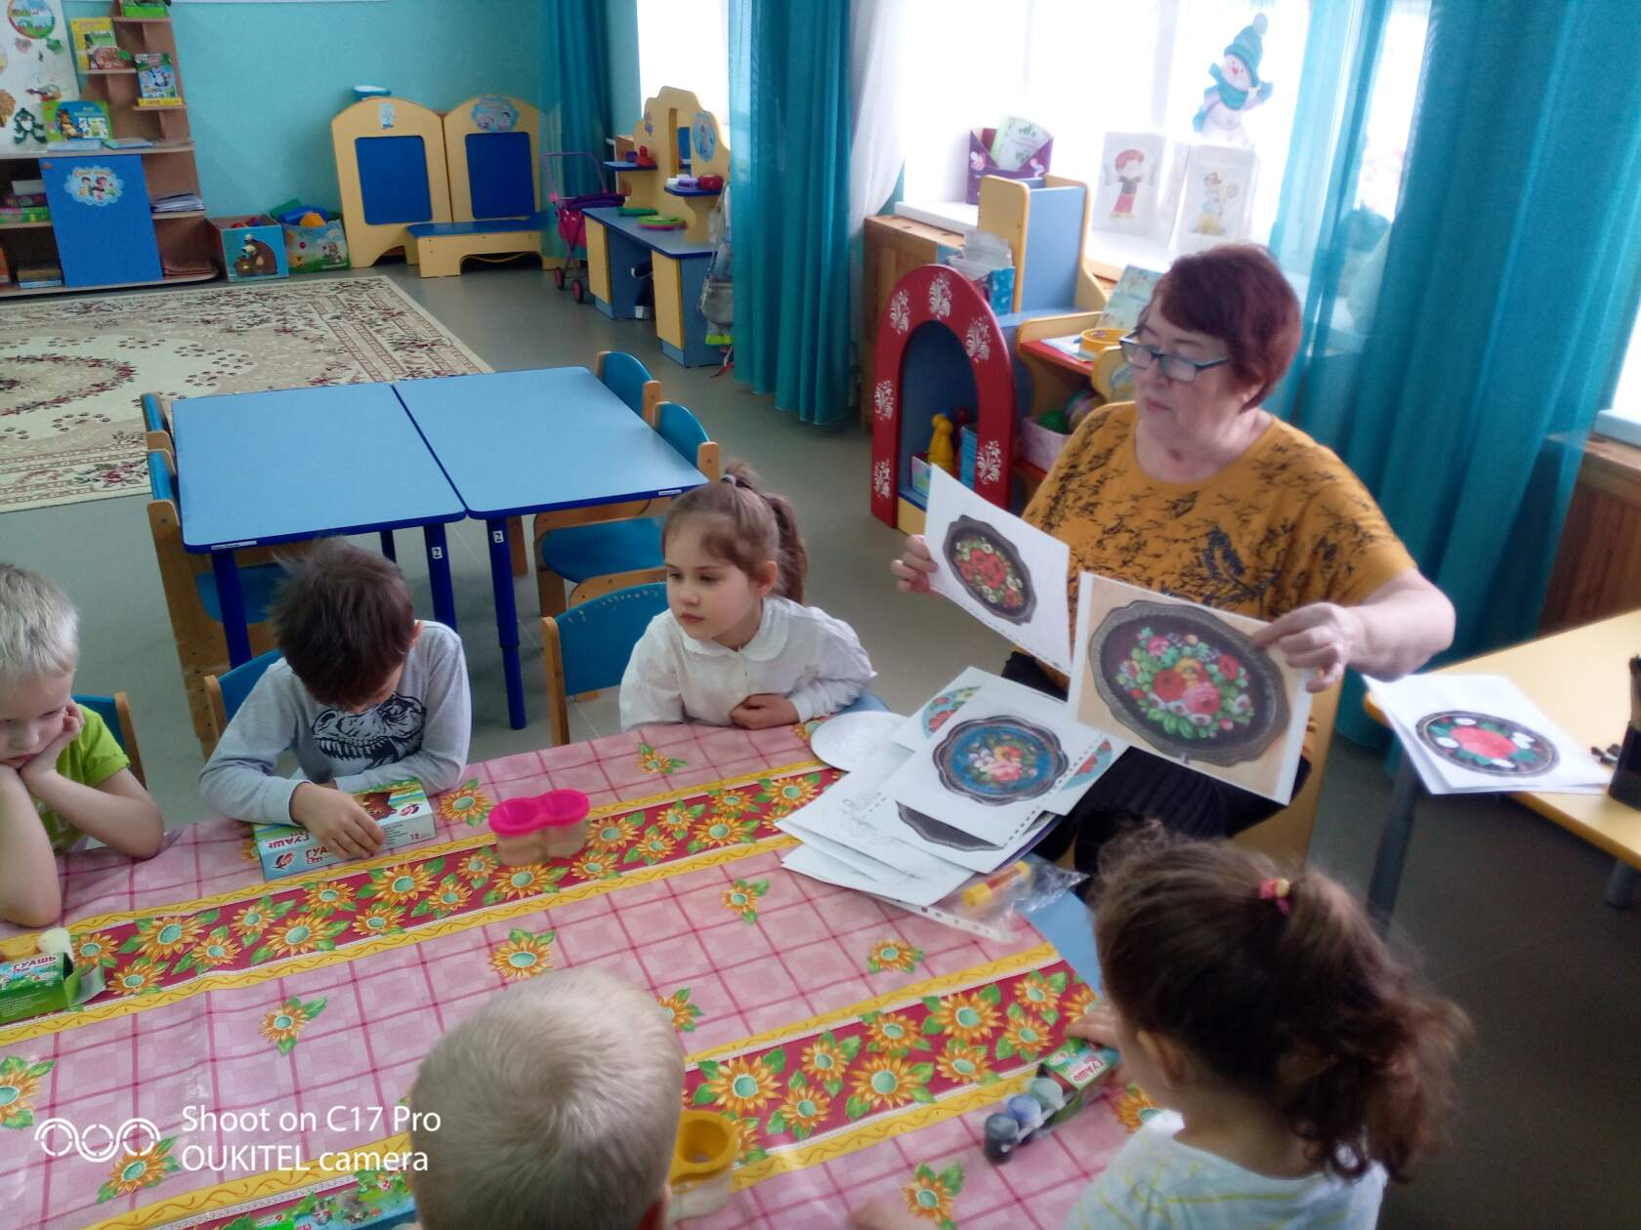

Педагог раздает заготовки с рисунком, который наклеен на картон и
рассказывает- с чего нужно начинать работу. Фон у подноса может быть
не только черный, но и голубой, зеленый, синий, поэтому кто выбрал
голубой фон - начинают работать с фона, затем рисуем цветы, а кто
решил сделать черный фон, то рисуем сначала цветы и фрукты, а потом
уже выполняем черный фон. Учитель помогает смешать краску,
подобрать цвет и показывает последовательность работы маленькими
кисточками.

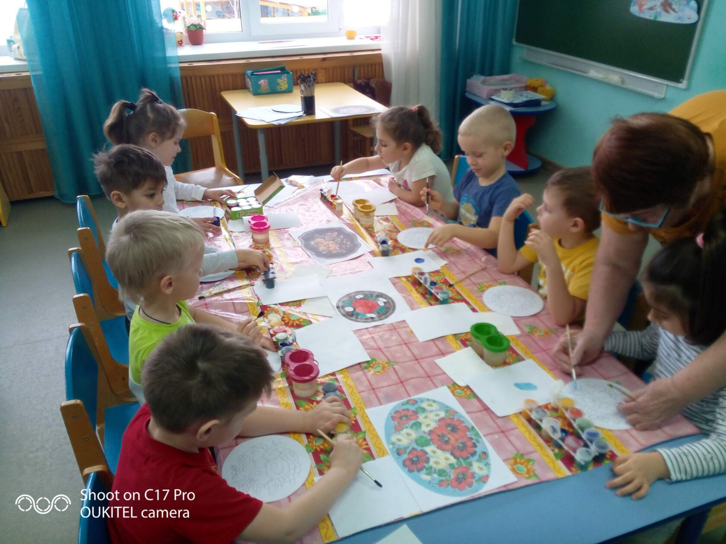

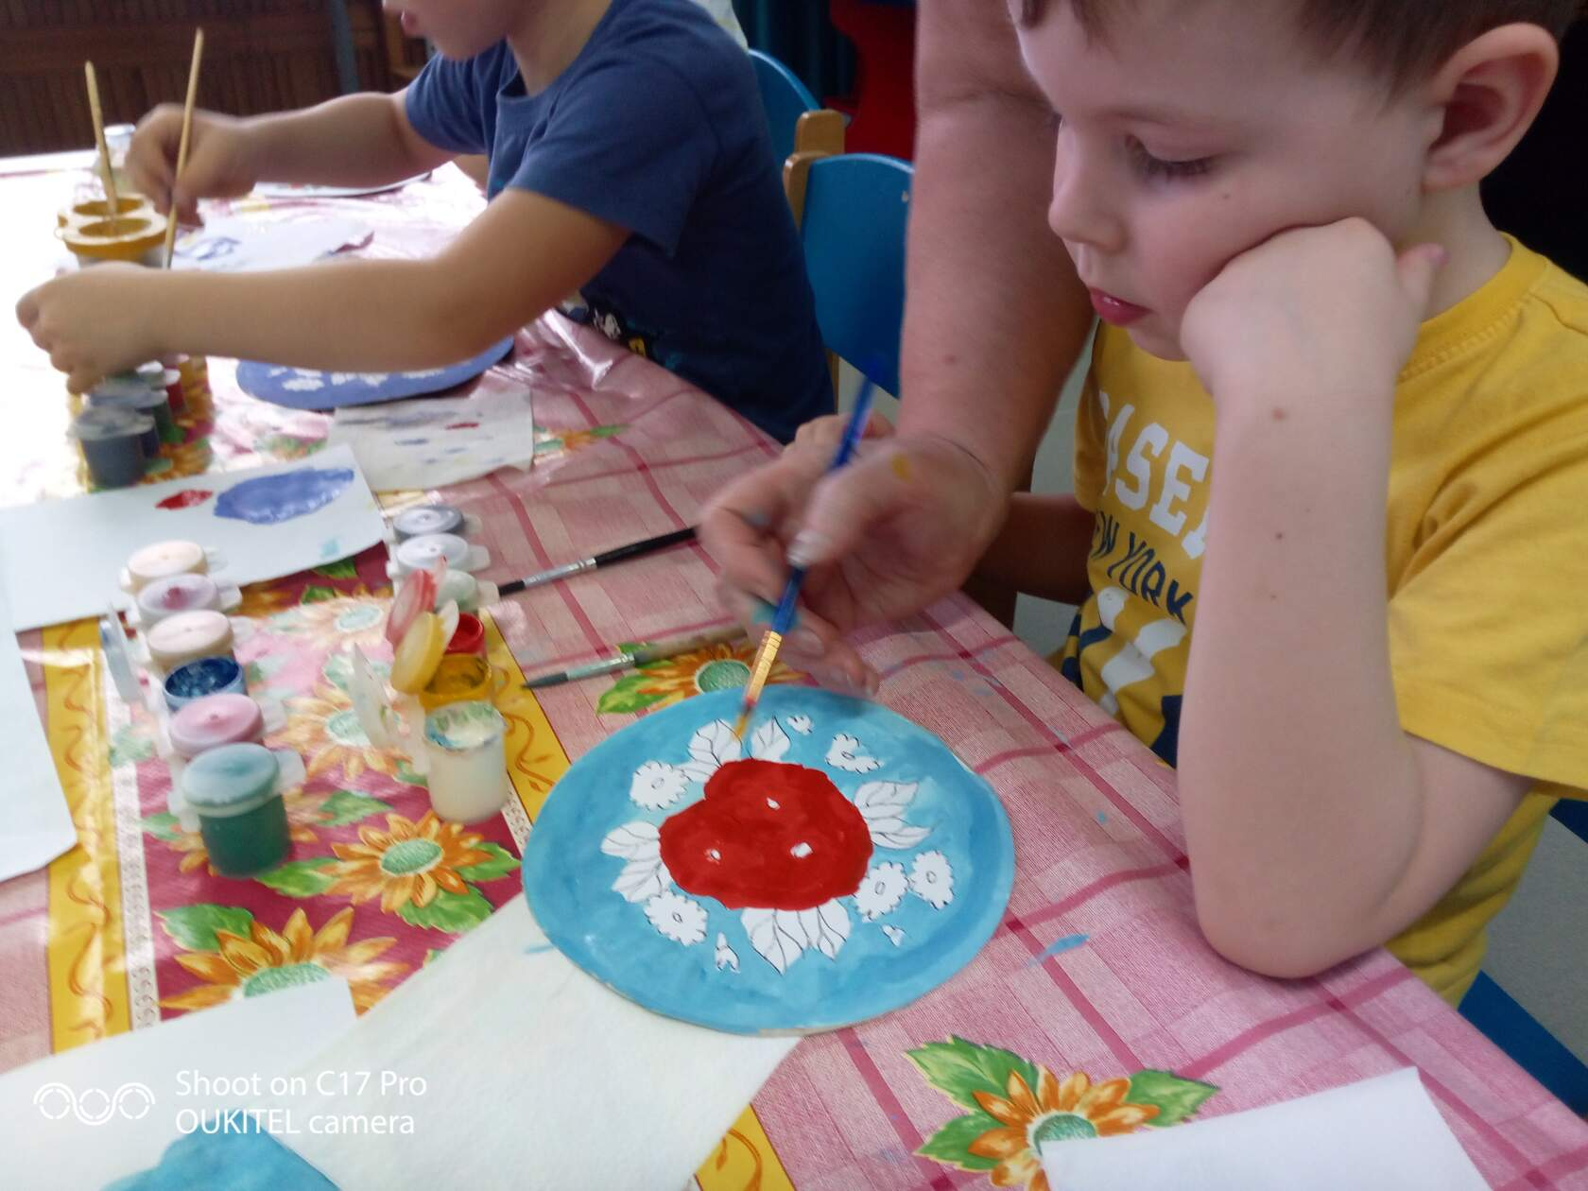
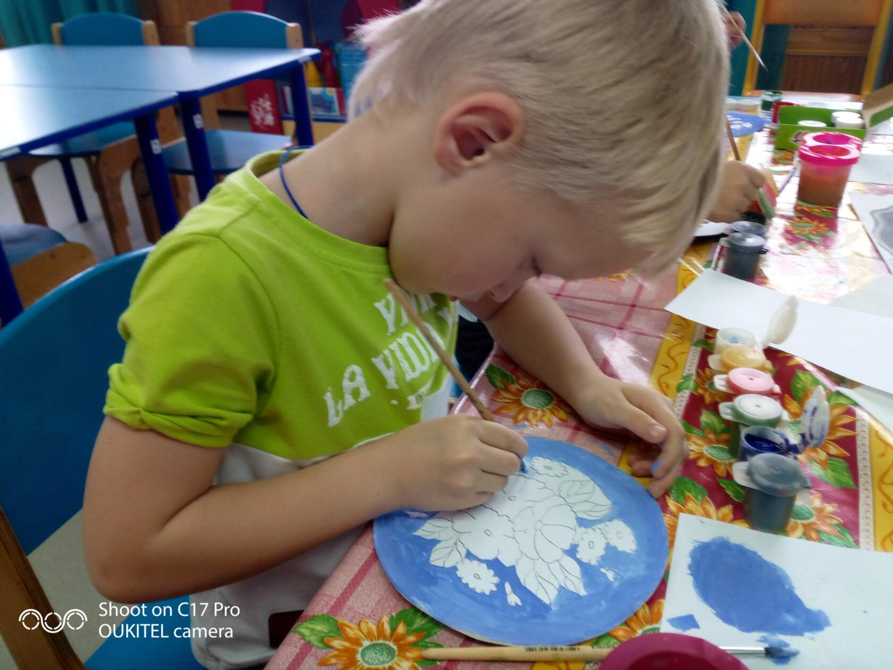
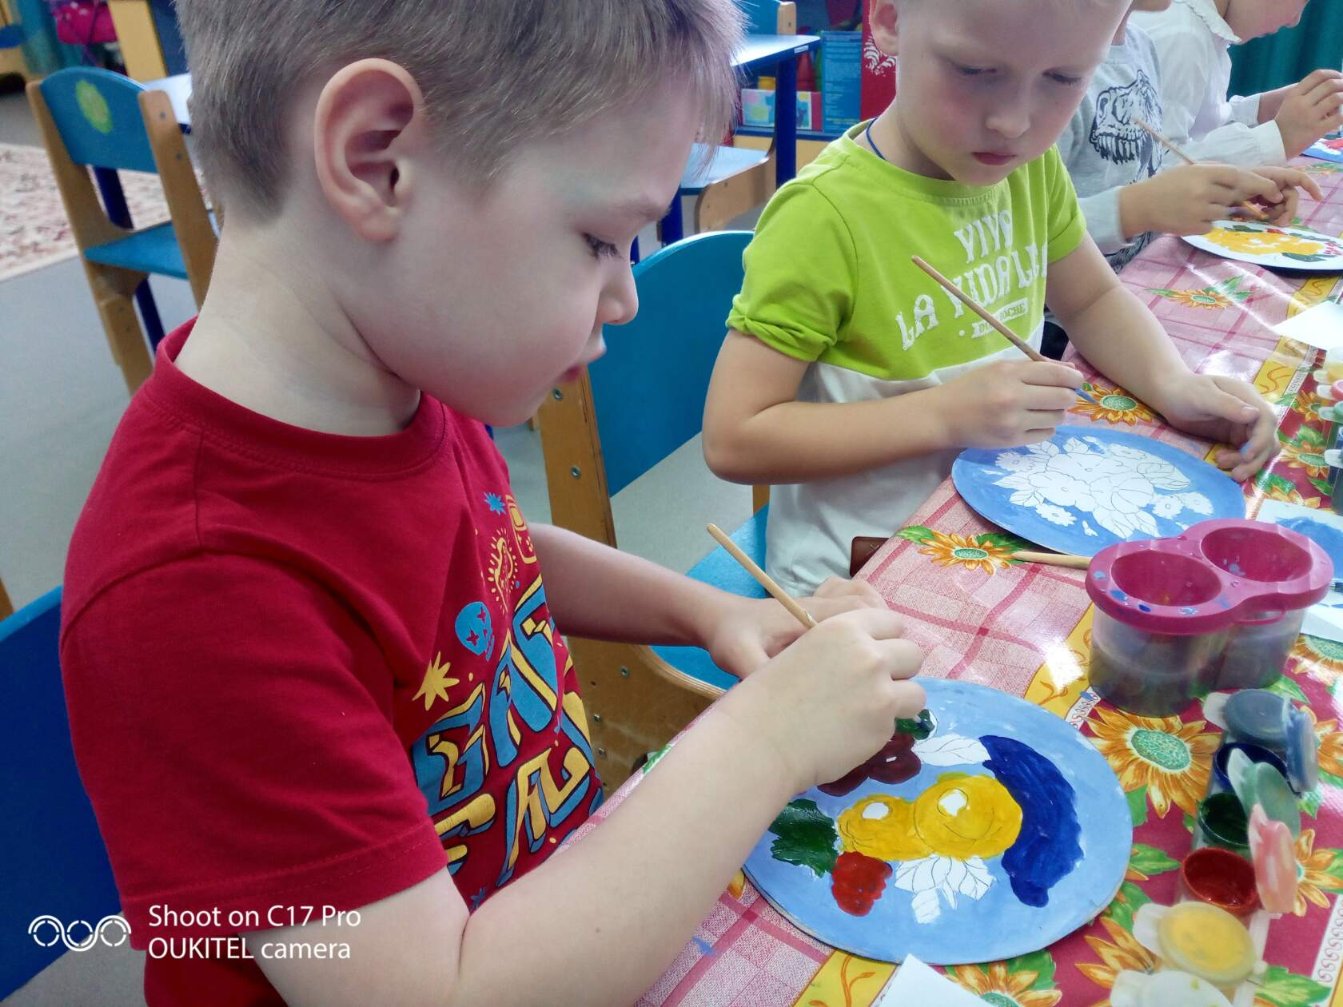

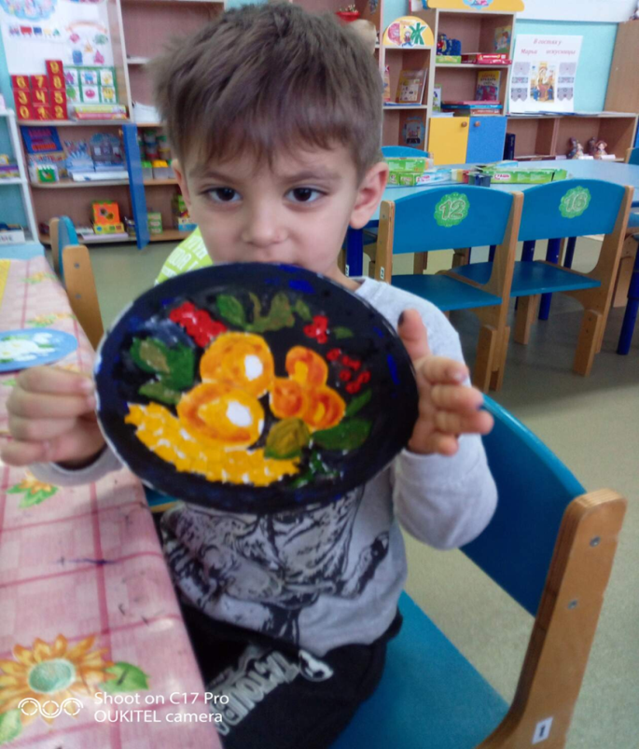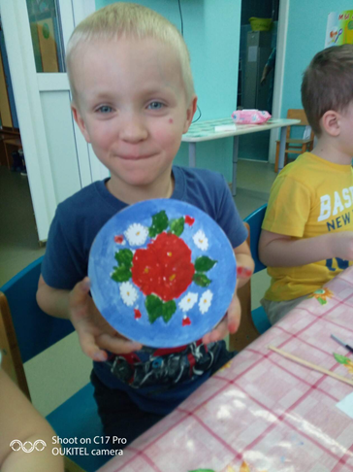
В результате получились красивые работы по мотивам жостовской росписи. Все дети с заданием справились, работы выставлялись на общее обозрение и отметили лучшие работы.

